VOLUNTARUL ŞI VOLUNTARIATUL ÎN EDUCAŢIA INCLUZIVĂ
Petroşani, 28.01.2015
În data de 28.01.2015, în cadrul Cabinetului de resurse – Valea Jiului s-a desfășurat seminarul ,, Voluntarul și voluntariatul în educația incluzivă” susținut de d-na ASAN RAMONA GABRIELA -profesor de psihopedagogie special la Șc. Gimnazială I. G. Duca Petroșani și LUPULEAC CLAUDIA- profesor logoped la C.J.R.A.E Hunedoara, la care au participat 35 de cadre didactice de la următoarele unități școlare:
- Grădinița cu program prelungit nr. 3 Petroșani ( 19 cadre didactice );
- C.J.R.A.E. Hunedoara ( 4 profesori consilieri, un profesor logoped);
- Școala Gimnazială I. G. Duca Petroșani ( 5 cadre didactice );
- C.S.E.I. Rudolf Steiner filiala Lupeni ( 2 cadre didactice );
- Colegiul Economic Hermes Petroșani ( 3 cadre didactice);
- Școala Gimnazială Nr. 7 Petroșani ( un cadru didactic);

Seminarul de la Cabinetul de Resurse Valea Jiului, şi-a propus drept scop evidenţierea importanţei voluntariatului în viaţa copiilor şi a tinerilor, a competenţelor pe care aceştia le dobândesc în urma acestei experiențe. Având în vedere acest aspect, profesorii sunt datori să iniţieze pentru elevi proiecte de voluntariat care să le faciliteze dezvoltarea personală şi pregătirea pentru viaţă .
Principalele argumente care evidenţiază importanţa voluntariatului, bazate pe documente și politici europene existente (European Voluntary Service) pot fi sumarizate astfel:
- Încurajarea cetăţeniei active constituie un element cheie pentru consolidarea coeziunii şi pentru dezvoltarea democraţiei;
- Voluntariatul reprezintă una dintre componentele esenţiale ale cetăţeniei active şi democraţiei, care concretizează valori europene precum solidaritatea şi nediscriminarea şi care contribuie prin aceasta la dezvoltarea armonioasă a societăţilor europene;
- Activităţile de voluntariat constituie o experienţă bogată de învăţare, facilitează dezvoltarea de capacităţi şi competenţe sociale şi contribuie la solidaritate;
- Activităţile de voluntariat sunt benefice pentru voluntar ca individ, pentru comunităţi şi societate în întregul ei şi reprezintă un mod de a aborda nevoile şi provocările umane, sociale, intergeneraţionale şi de mediu.

IMAGINI DIN TIMPUL SEMINARULUI:
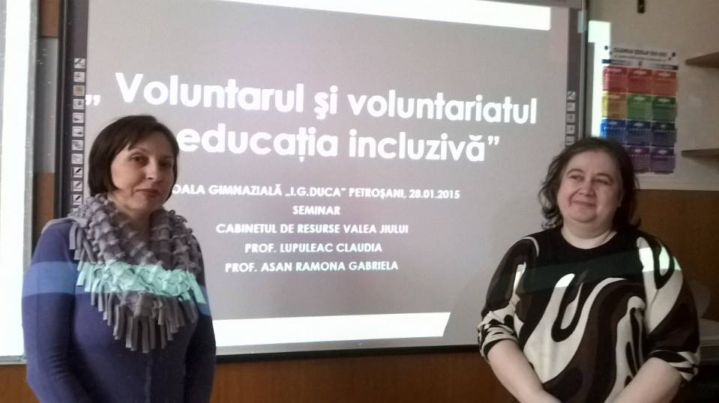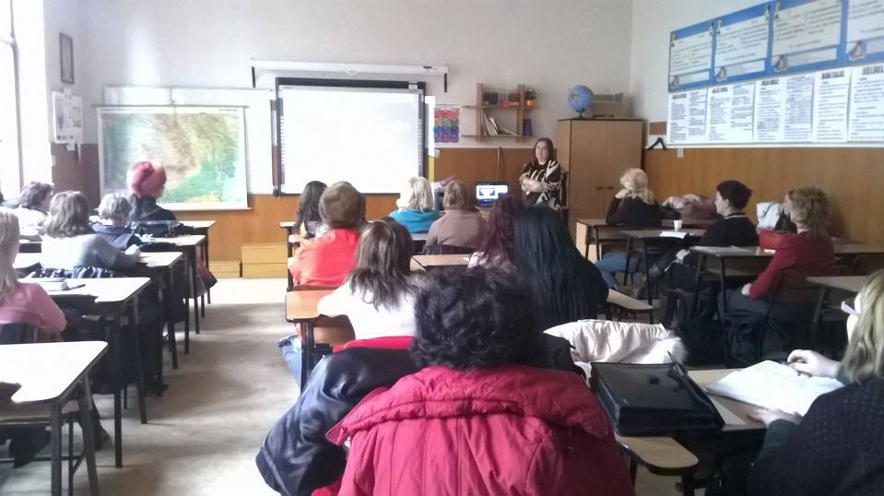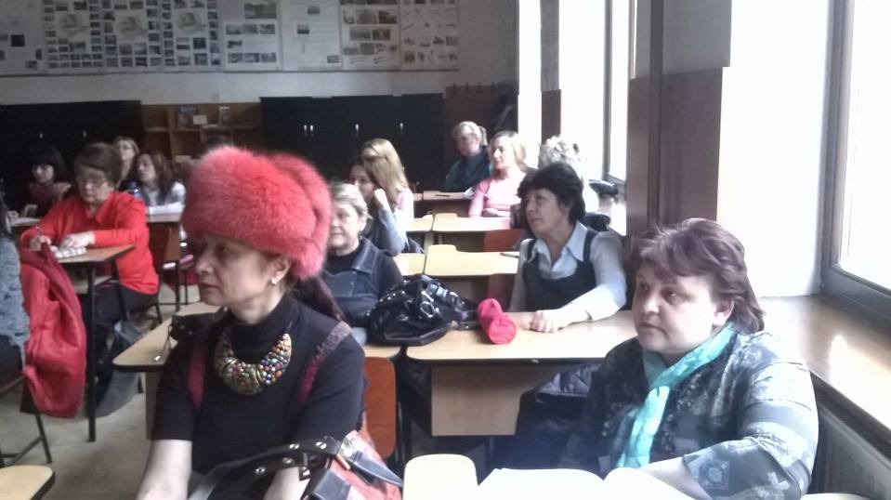
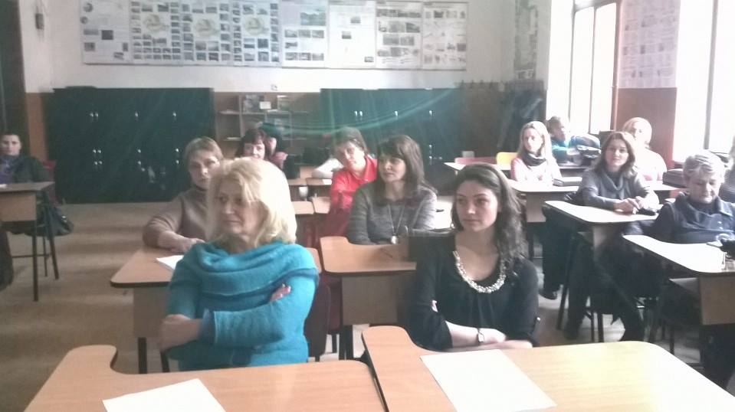
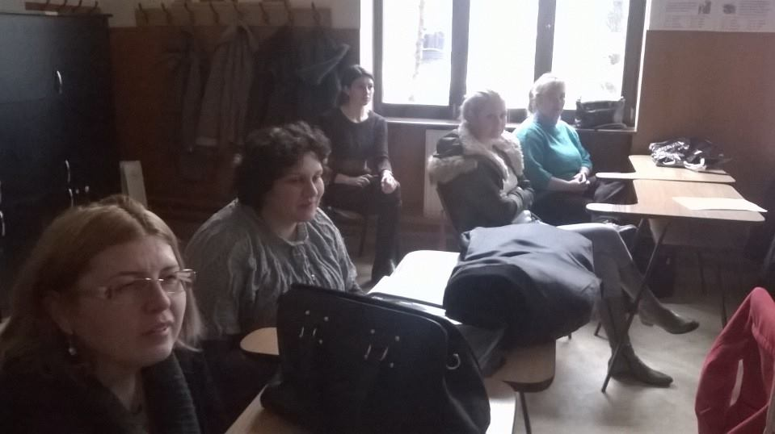

În concluzie, voluntarul este persoana care îşi doreşte să ajute şi să dezvolte comunitatea din care face parte, fiind motivat doar de dorinţa de a face bine, de a schimba în bine comunitatea, prin proiecte creative.

VA MULȚUMIM PENTRU PARTICIPARE ȘI VA AȘTEPTAM CU DRAG LA ACȚIUNILE VIITOARE !

Prof. logoped Lupuleac Claudia - responsabil Cabinet resurse

